LEMBAR PENGESAHAN
PERBEDAAN PENGETAHUAN, KETERAMPILAN IBU DAN TINGKAT KONSUMSI VITAMIN A DAN ZAT BESI PADA BALITA STUNTING USIA 6-59 BULAN SEBELUM DAN SESUDAH PENDAMPINGAN GIZI DENGAN MEDIA BOOKLET DAN TANPA MEDIA BOOKLET DI DESA KUCUR KECAMATAN DAU KABUPATEN MALANG

Oleh:
Ummu Kulsum Maulidia
NIM. P17110173028

Telah dipertahankan di depan penguji pada tanggal 22 Juni 2020 dan dinyatakan telah memenuhi syarat

Pembimbing Utama,
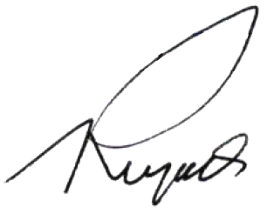

B. Doddy Riyadi, SKM, MM
NIP. 196105191985031002

Mengetahui,
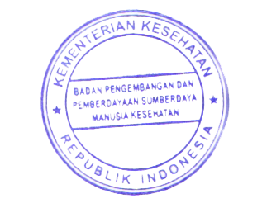  Ketua Jurusan Gizi Politeknik Kesehatan Kemenkes Malang  Tapriadi, SKM, M.Pd  NIP. 196411071988121001 | Ketua Program Studi D-III Gizi Politeknik Kesehatan Kemenkes Malang  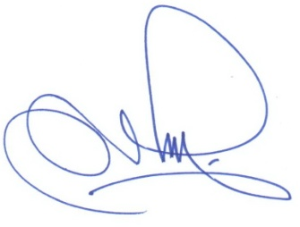  Ir Astutik Pudjirahaju, M.Si  NIP. 196012171986032001

